**Cálculo da Área de Captura de Partículas em um Satélite de Monitoramento**

**Laôni André Carvalho Cavalheiro Moreira**

*2569140 / Engenharia de Computação / laoniandre@alunos.utfpr.edu.br*

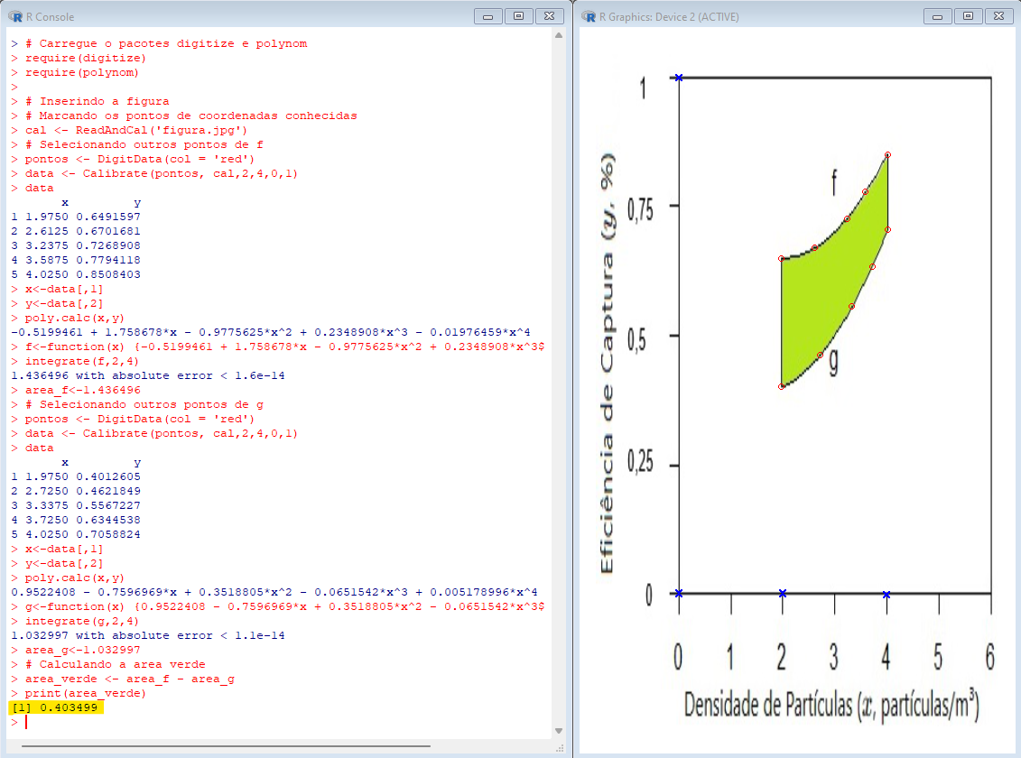Objetivamos calcular a área em verde entre as curvas $f(x)$ e $g\left(x\right)$ no intervalo relevante de operação, $x=2$ a $x=4$, para avaliar a diferença de eficiência efetiva de captura de poeira espacial pelos sensores.

Figura 1: área a ser calculada.

Primeiramente, selecionamos o polinômio de f(x):

require(digitize)

require(polynom)

cal <- ReadAndCal('figura.jpg')

pontos <- DigitData(col = 'blue')

data <- Calibrate(pontos, cal,2,4,0.25,1)

x<-data[,1]

y<-data[,2]

poly.calc(x,y)

f<-function(x) {-2.540002 + 5.610488*x - 3.849446*x^2 + 1.282676*x^3 - 0.2069933*x^4 + 0.0131224*x^5}

Calculada a integral, chegou-se à conclusão de que a área da função f (x) é 1.437941m².

Em seguida, selecionamos os pontos da função g(x):

pontos <- DigitData(col = 'red')

data <- Calibrate(pontos, cal,2,4,0.25,1)

x<-data[,1]

y<-data[,2]

poly.calc(x,y)

g<-function(x) {-0.9010872 + 2.522475*x - 1.928793*x^2 + 0.7135652*x^3 - 0.1257299*x^4 + 0.008684645*x^5}

Calculada a integral, chegou-se à conclusão de que a área da função g(x) é 1.033721m².

Por meio da diferença entre a área abaixo da função f(x) e a área abaixo da função g(x), encontrou-se que a área verde é igual 0.40422m², sendo essa a área de diferença de eficiência efetiva de captura de poeira espacial pelos sensores.

Figura 2: área encontrada a partir dos polinômios interpoladores.